Министерство сельского хозяйства РФ
Кубанский государственный аграрный университет

Г. В. Серга, И. И. Табачук, Н. Н. Кузнецова

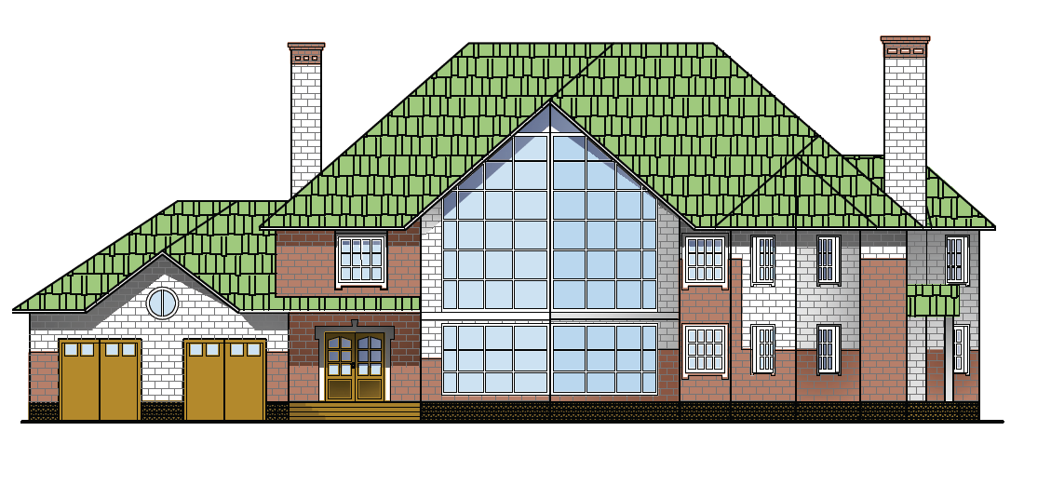

СТРОИТЕЛЬНОЕ ЧЕРЧЕНИЕ
Часть II

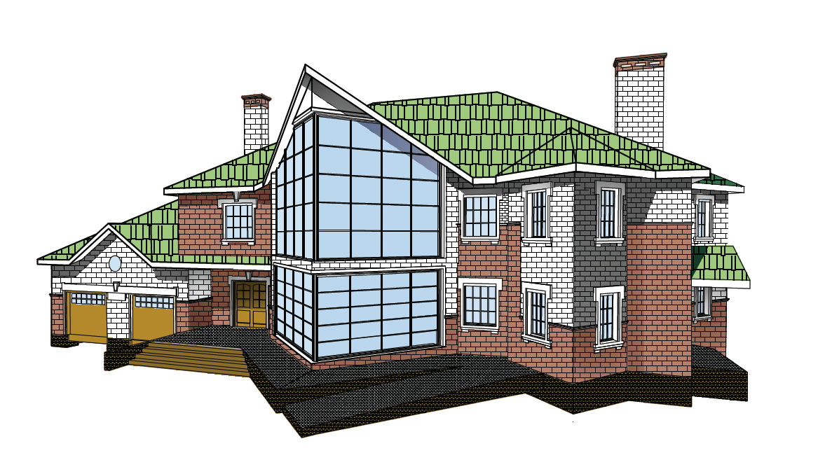
Краснодар – 2013

